**Exercices sur les fonctions affines**

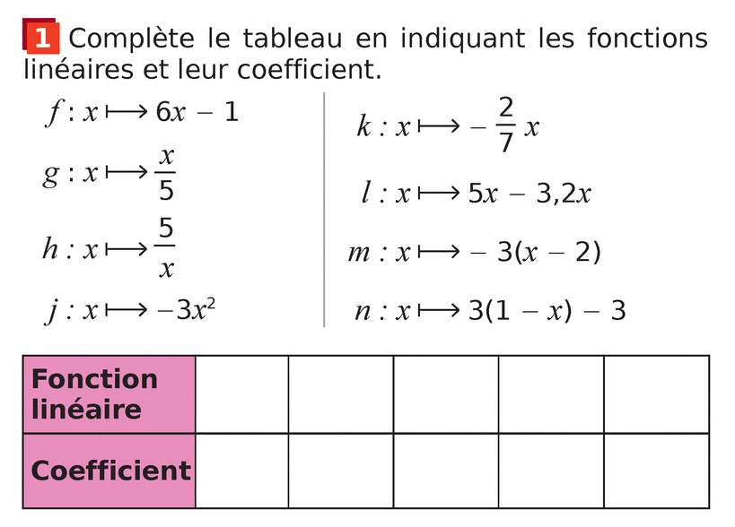

Exercice 1 :

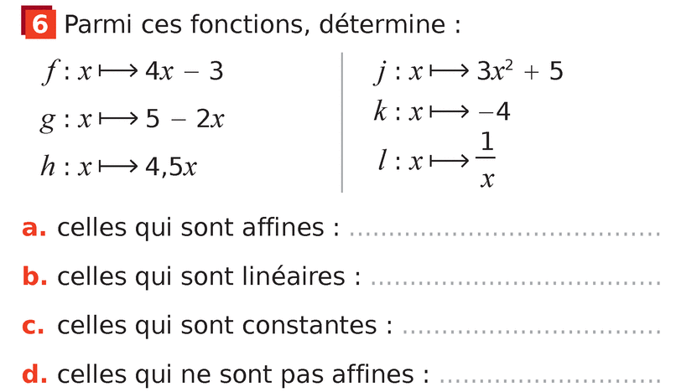Exercice 2 :

Exercice 3 :

